# 海缔力播放机RS-232控制协议

|  |  |  |  |
| --- | --- | --- | --- |
| 版本号 |  | 编写人 | 备注 |
| V1.2 |  | Sun | 2012.10 |

## 

## 说明：此文档用于说明RS-232的控制协议，通过RS-232控制媒体播放器带有RS-232接口的播放机，其中详细介绍通讯配置与相关控制命令。

## 专业词语

|  |  |
| --- | --- |
| **专业词** | **代用词** |
| 媒体播放器 | 播放机 |
| RS-232发送设备 | 主机 |

## 

## RS-232引脚配置

RS-232端口的引脚如下：

|  |  |  |  |
| --- | --- | --- | --- |
| **引脚** | **2** | **3** | **5** |
| **信号** | **TXD** | **RXD** | **GND** |

## 

## 通讯设置

|  |  |  |  |
| --- | --- | --- | --- |
| **波特率** | **数据位** | **校验位** | **停止位** |
| **9600** | **8** | **无** | **1** |

**如：**

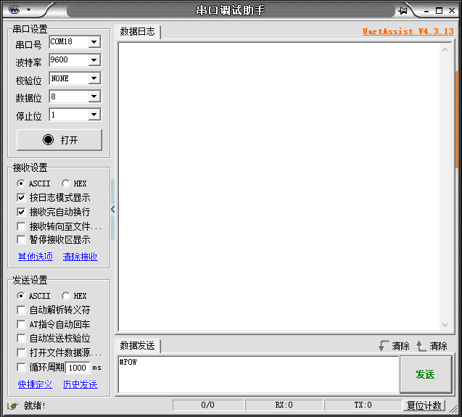

## 命令发送结构

每个命令以＃符号（ASCII 0x23）开头，后面跟着一个3个字符的命令码。最后加上结束命令。

发送命令结构说明如下：

<命令> = <开始命令><命令码><结束命令>

<开始命令> = #, ASCII 0x23

<命令码> = **POW, ASCII (0X50 0X4F 0X57)**

<结束命令> = (sapce)CR, ASCII 0x20 0x0d

如： #POW \r

## 命令响应结构

播放机收到命令后，开始执行命令并响应主机。

每个命令以@符号（ASCII 0x23）开头，后面跟着一个固定的命令码。再跟着一个2个字符的响应码。最后加上结束命令。

响应命令结构说明如下：

<命令> = <开始命令><命令码><响应码><结束命令>

<开始命令> = @, ASCII 0x40

<命令码> = **RHT**

<响应码> = **OK|RE**

<结束命令> = CR , ASCII 0x0D

如：#**RHT OK\r**

## 命令顺序

命令以接收到的顺序执行。 主机发出命令后，应该等待播放机有响应后，再发下一个命令。

如果播放机在执行前一个命令之前收到一个新的命令，设备可能会放弃前一个命令。

如果主机在执行命令10秒后没有收到播放机的响应，主机可能要考虑命令在传输过程中丢失了，需要重新发送命令。

## 命令列表：

映射到遥控器按键的命令

这些命令是直接映射到红外遥控按键的，发送命令类似于通过遥控器发送按键。

播放机在处理命令时和接收到红外遥控器一样的方式处理事件。

播放机在收到命令后，根据处理的结果响应OK或ER。

|  |  |  |  |  |
| --- | --- | --- | --- | --- |
| **命令码** | **命令码16进制** | **遥控器按键** | **功能** | **响应示例** |
| POW | **50 4F 57** | POWER | 开机 | OK |
| **#**POW \r | **23 50 4F 57 20 0D** | POWER | 关机 | OK |
| **#**OFF \r | **23 4F 46 46 20 0D** | POWER | 休眠 | OK |
| **#NU0** \r | **23 4E 55 30 20 0D** | 0 | 数字键0 | OK |
| **#NU1** \r | **23 4E 55 31 20 0D** | 1 | 数字键1 | OK |
| **#NU2** \r | **23 4E 55 32 20 0D** | 2 | 数字键2 | OK |
| **#NU3** \r | **23 4E 55 33 20 0D** | 3 | 数字键3 | OK |
| **#NU4** \r | **23 4E 55 34 20 0D** | 4 | 数字键4 | OK |
| **#NU5** \r | **23 4E 55 35 20 0D** | 5 | 数字键5 | OK |
| **#NU6** \r | **23 4E 55 36 20 0D** | 6 | 数字键6 | OK |
| **#NU7** \r | **23 4E 55 37 20 0D** | 7 | 数字键7 | OK |
| **#NU8** \r | **23 4E 55 38 20 0D** | 8 | 数字键8 | OK |
| **#NU9** \r | **23 4E 55 39 20 0D** | 9 | 数字键9 | OK |
| **#OSD** \r | **23 4F 53 44 20 0D** | MENU | 菜单键 | OK |
| **#RET** \r | **23 52 45 54 20 0D** | RETURE | 返回键 | OK |
| **#NUP** \r | **23 4E 55 50 20 0D** | 上箭头 | 方向上键 | OK |
| **#NDN** \r | **23 4E 44 4E 20 0D** | 下箭头 | 方向下键 | OK |
| **#NLT** \r | **23 4E 4C 54 20 0D** | 左箭头 | 方向左键 | OK |
| **#NRT** \r | **23 4E 52 54 10 0D** | 右箭头 | 方向右键 | OK |
| **#SEL** \r | **23 53 45 4C 20 0D** | OK | 确定键 | OK |
| **#HOM** \r | **23 48 4F 4D 20 0D** | HOME | 主页键 | OK |
| **#VUP** \r | **23 56 55 50 20 0D** | VOL+ | 增加音量 | OK |
| **#VDN** \r | **23 56 44 4E 20 0D** | VOL- | 减小音量 | OK |
| **#MUT** \r | **23 4D 55 54 20 0D** | MUTE | 静音 | OK |
| **#SET** \r | **23 53 45 54 20 0D** | 设置 | 设置 | OK |
| **#M3D** \r | **23 4D 33 44 20 0D** | 3D | 3D | OK |
| **#PLA** \r | **23 50 4C 41 20 0D** | PLAY/PAUSE | 播放/暂停 | OK |
| **#PAU** \r | **23 50 41 55 20 0D** | PAUSE | 暂停 | OK |
| **#STP** \r | **23 53 54 50 20 0D** | STOP | 停止 | OK |
| **#DEL** \r | **23 44 45 4C 20 0D** | 删除 | 删除 | OK |
| **#FWD** \r | **23 46 57 44 20 0D** | FWD | 快进 | OK |
| **#REV** \r | **23 52 45 56 20 0D** | REV | 快退 | OK |
| **#RPT** \r | **23 52 50 54 20 0D** | REPEAT | 播放模式 | OK |
| **#PRE** \r | **23 50 52 45 20 0D** | PAGE- | 上一页 | OK |
| **#NXT** \r | **23 4E 58 54 20 0D** | PAGE+ | 下一页 | OK |
| **#HDI** \r | **23 48 44 49 20 0D** | HDMI IN | 视频输入 | OK |
| **#HDM** \r | **23 48 44 4D 20 0D** | 无 | 切换输出 | OK |
| **#AUD** \r | **23 41 55 44 20 0D** | AUDIO | 切换音轨 | OK |
| **#SUB** \r | **23 53 55 42 20 0D** | 字幕 | 切换字幕 | OK |
| **#INF** \r | **23 49 4E 46 20 0D** | INFO | 视频信息 | OK |